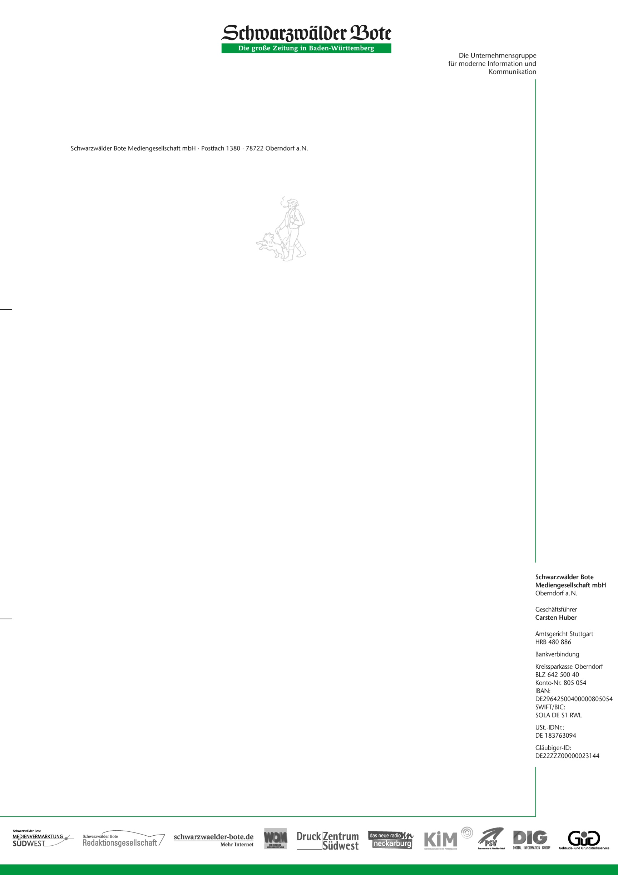

Hinweis an die Lehrkraft **(bitte vor Versand löschen):**

Dieser Brief ist ein Entwurf, bitte bearbeiten Sie die gelbmarkierten Stellen und ergänzen gerne Ihre eigenen Punkte und Ideen!

An

Die Eltern der Klasse „Name der Klasse einfügen“

20. Oktober 2023

**Schulprojekt „LeseSpaß“ in der Klasse**

Liebe Eltern,

die kommenden vier Wochen nimmt Ihr Kind in der Schule am Projekt „LeseSpaß“ teil. Das bedeutet, dass die Schülerinnen und Schüler jeden Tag ein Exemplar der Tageszeitung erhalten und gemeinsam mit Ihren Lehrkräften, die Nachrichten aus der ganzen Welt und der Region entdecken werden.

Nachrichten sind manchmal eine erschreckende und angsteinflößende Sache. Umso wichtiger ist es, dass Kinder diese Nachrichten nicht zufällig, sondern in Begleitung einer Fachkraft zu Gesicht bekommen. Außerdem steigert das Entdecken der Tageszeitung die Lesekompetenz und Medienbildung der Schülerinnen und Schüler.

Natürlich sind auch Sie als Eltern gefragt: Sprechen Sie mit Ihren Kindern über die Nachrichten, die Sie gelesen haben. Nehmen Sie sich Zeit gemeinsam in der Zeitung zu lesen, die die Kinder mit nach Haus bringen.

Wenn Sie Fragen zum Projekt haben oder ein Feedback geben möchten, wenden Sie sich gerne an die Lehrkraft oder an Leonie Pfau beim Schwarzwälder Boten ([leonie.pfau@schwarzwaelder-bote.de](mailto:leonie.pfau@schwarzwaelder-bote.de))

Ein Bild, das Text enthält.
Viele Grüße,

das Team des Schwarzwälder Boten und Herr/Frau „Name einfügen“